ООО «5-й сезон»
РФ, 308015, г. Белгород, Народный бульвар 105, т/ф (+7 4722)22-22-98
e-mail: sezon-5@yandex.ru
_____________________________________________________________________________________
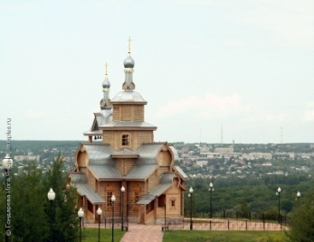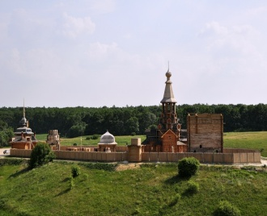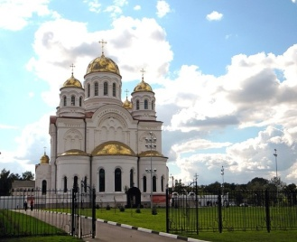
«Святое Белогорье»
Круглый год. Для всех категорий туристов.
2 дня/1 ночь
Белгород- Головчино-Хотмыжск-Борисовка- Валуйки- Белгород

Даты сборных туров на 2023 год:
Январь | -
Февраль | -
Март | 11
Апрель | 22
Май | 27
Июнь | 17
Июль | 15
Август | 12
Сентябрь | 9
Октябрь | 21
Ноябрь | 18
Декабрь | 23

1-й день | 06-10  08-30  09-00  10-30  12-30  13-30  14-00  15-00  16-00 | По временному расписанию поезда 71/72 Москва-Белгород встреча на вокзале. Приглашаем на обзорную экскурсию по городу. Биография Белгорода, одного из древних городов, необыкновенно богата. Северское городище, на котором стоит современный Белгород, возникло еще в 10 веке.  В 16 веке русское правительство приняло решение о создании здесь города-крепости для защиты южных рубежей государства от набегов иноземных захватчиков. Не раз она сжигалась врагами дотла, но вновь возрождалась и несла свою нелегкую службу….  В 1727—1779 годах город был центром Белгородской губернии, в которую входили такие города, как Орёл и Харьков. После упразднения губернии Белгород становится уездным городом Курской губернии.  Сегодня Белгород неоднократно занимал почётное первое место по чистоте и благоустроенности среди городов России с населением от 100 до 500 тыс. человек.  Завтрак в гостинице.  Отправление в с. Головчино Грайворонского района (67 км).  Прибытие в с. Головчино.  Экскурсия по одному из интереснейших и вместе с тем загадочных памятников архитектуры. Круглому зданию уже около 200 лет. Это нехарактерная постройка конца XIX в., другого такого примера в русской архитектуре не существует. Необычная объемно-планировочная композиция представляет собой цилиндр в цилиндре. До сих пор ученые спорят о предназначении здания.  Сейчас в здании создан музей старинного быта. В конце экскурсии вы послушаете концерт в исполнении струнного ансамбля с сольными номерами вокалистов. Он оставит неизгладимое впечатление, благодаря профессиональному исполнению и необыкновенной акустике этого здания (концерт состоится при группе от 20 человек).  Отъезд в г. Хотмыжск (16 км). С высокого склона горы, где расположен храм Воскресенья Христова, открывается великолепный вид на долину реки Ворскла. Первый храм Воскресения Христова (деревянный) был построен в 1640 году — одновременно с возведением города-крепости Хотмыжск. Посещение храма.  Отъезд в п. Борисовка (14 км). Посещение Михайлоархангельской церкви. В ней есть иконы, писанные борисовскими мастерами. Этим промыслом занимались в Борисовке с 18 века. Известны иконы были по всему югу и юго-западу России, в Сербии, Грузии. Вы увидите уникальный фарфоровый иконостас начала 20 века.  Обед в кафе.  Посещение магазина при керамической фабрике, где производят посуду и домашнюю утварь из особенной глины – блюда, приготовленные в этой посуде имеют вкус такой же, как если бы их приготовили в русской печи.  Отъезд в Белгород (50 км).  По дороге заезжаем в фирменный магазин «Сырный дом», где у вас будет возможность приобрести свежайший сыр Камамбер, производимый здесь же.  .Расселение в гостинице. Свободное время для самостоятельного ужина. При желании можно прогуляться по городу. Посидеть в многочисленных кафе, посетить концерт в филармонии, посетить торгово-развлекательные центры (боулинг, бильярд, каток).  Ночь в отеле.
2 день | 09-00  13-30  18-00-18-30  22-10 | Завтрак в отеле.  Выезд из Белгорода (170км). Наш путь лежит в старинный город Валуйки, основанный в 1593 как город-крепость на Кальмиусском шляхе.  В Валуйках мы посетим удивительные места, наполненные особой энергетикой. Валуйский Успенский Николаевский мужской монастырь и характерные для наших мест меловые пещеры с подземным храмом во имя святого Игнатия Богоносца, расположенные в необычайно красивом месте Валуйского края - при слиянии рек Оскол и Валуй. Одни из самых древних обителей Белгородчины, они в течение 300 лет определяли духовную жизнь Валуек, сыграв особую роль в развитии этого края.  Обед в ресторане  Далее мы направимся в с. Сухарево Валуйского района. В древние времена ученики и последователи апостола Андрея Первозванного основали тут селение. В давние времена здесь действительно существовал Новый Иерусалим. И ныне, стараниями священника Введенского храма Александра Маньшина , на деньги, которые жертвуют простые люди, строится обитель в стиле русского деревянного зодчества. Монахини женского монастыря Воскресенья Христова расскажут вам о невероятных вещах, которые происходят в стенах монастыря.  Возвращение в г. Белгород. История образования святынь, их упадка и восстановления - это напоминание современникам о том, что бережное отношение к духовным ценностям является фундаментом для расцвета культурной жизни человека и общества в целом.  Трансфер на ж/д вокзал. Свободное время для самостоятельного ужина.  Отправление поездом №72 в Москву.( по временному расписанию)

Стоимость тура на человека:
Группа от 2-х человек | DBL/TWIN стандарт (тариф «туристский»)* | SNGL (DUS)(тариф «туристский»)* | DBL+CHLD ( до 12 лет) бизнес
АМАКС Конгресс отель 3* | 11100 | 13100 | -
Континенталь 4* | 13000 | 14900 | 14240

В стоимость входит:
- проживание в гостинице «Континенталь» 4*в стандартных номерах (тариф «туристский» - количество полотенец на 1 человека 2 штуки, нет халатов и тапочек) или «АМАКС Конгресс – отель» 3 * в стандартных номерах.
- питание полупансион с дополнительным завтраком в первый день (2 завтрака и 2 обеда)
- транспортное обслуживание по программе тура (трансферы ж/д г. Белгорода - отель, транспортное обслуживание каждый полный экскурсионный день)
- экскурсионное обслуживание по программе тура
- сопровождение гида
- входные билеты в музеи
- комиссия туроператорам согласно договору
Дополнительно оплачивается:
- ж/д проезд Москва-Белгород –Москва (рекомендуемый поезд № 71/72)
- Расходы личного характера, такие как гостиничные счета, пользование минибаром и т.д.
- Билеты в Белгородский академический драматический театр имени М.С. Щепкина (от 500 рублей)
- Билеты в Государственную филармонию (от 350 рублей)
- Ужины по желанию в отеле АМАКС Конгресс-отель 500руб. или 700 руб. (комплекс)
- Ужины в отеле Континенталь - 600 руб. (выбор из 4-х вариантов)

